**Sql 응용**

**평가자체크리스트**

**평가자료**

**- 관리형 웹사이트 템플릿 -**

수업명 :java,python 기반의 AI 활용 응용

소프트웨어 개발자 양성과정

제출일 : 2020. 10. 28

작성자 : 유승화

□프로젝트 개요

|  |  |  |
| --- | --- | --- |
| **구분** | **내용** | **비고** |
| **제목** | 웹사이트 템플릿 만들기 |  |
| **프로젝트**  **작성기간** | ~2020.10.28 |  |
| **조원 구성** | 유승화 |  |
| **프로젝트 내용** | 만들고 싶은 웹사이트를 구상해 본다 |  |
| **주요기능** | 로그인 |  |
| 마우스를 올리면 표시되는 내용 변경 |  |
| 마우스 커서 모양 변경 |  |
| **학습내용** | Css 이용하여 마우스 올릴 때 효과주기 |  |
| Input 태그 이용하여 입력받기 |  |
| 버튼 눌러서 화면 표시 내용 바꾸기 |  |
|  |  |

□최종 보고서

|  |  |  |
| --- | --- | --- |
| **구분** | **내용** | **비고** |
| **제목** | 웹사이트 템플릿 만들기 |  |
| **프로젝트 내용** | 만들고 싶은 웹사이트를 구상해 본다 |  |
| **완료내용** | 로그인 | 프로젝트  개요와 동일 |
| 마우스를 올리면 표시되는 내용 변경 | 프로젝트  개요와 동일 |
| 마우스 커서 모양 변경 | 프로젝트  개요와 동일 |
| **프로젝트 활동 후기** | | |
| **좋았던 점** | 여러 가지 효과를 주어 웹사이트를 꾸밀 수 있다 |  |
| **아쉬웠던 점 및**  **어려웠던 점** | 구상하는 내용을 그대로 구현하기 어려울 것 같다 |  |
| 효과가 다소 단조로울 수 있을 듯하다 |  |
|  |  |
|  |  |
| **학습 효과** | 여태까지 배운 내용들을 어떻게 웹사이트에 적용시킬지 생각해볼 수 있었다 |  |

□프로젝트 세부 사항 분석 및 구조 설계

|  |  |  |  |
| --- | --- | --- | --- |
| **구분** | **주요 기능/구문** | **내용** | **입출력** |
| **1** | Div | 영역 나누기 |  |
| **2** | input | 로그인 내용 입력 |  |
| **3** | css | 시각적 효과, 디자인 변경 |  |
| **4** |  |  |  |

□작성 과정, 실행결과

|  |  |  |
| --- | --- | --- |
| **구현 내용** | **결과** | **비고** |
| 탭을 나누어 여러 가지 내용을 표현할 수 있도록 구상 | ㅇ |  |
| 로그인 화면 구상 | ㅇ |  |

□실행결과-1

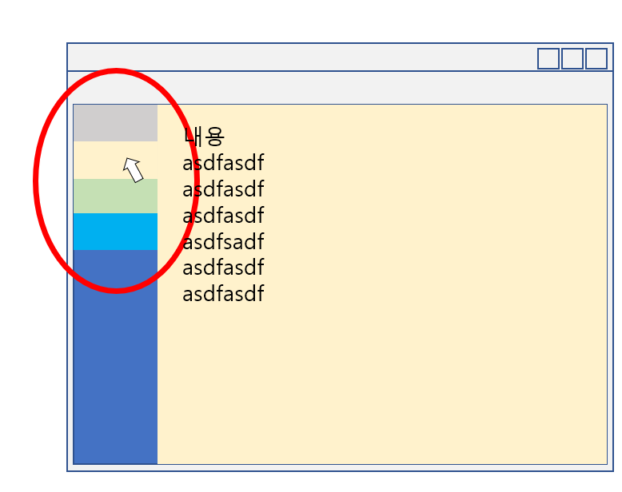

여러 개의 탭 구상

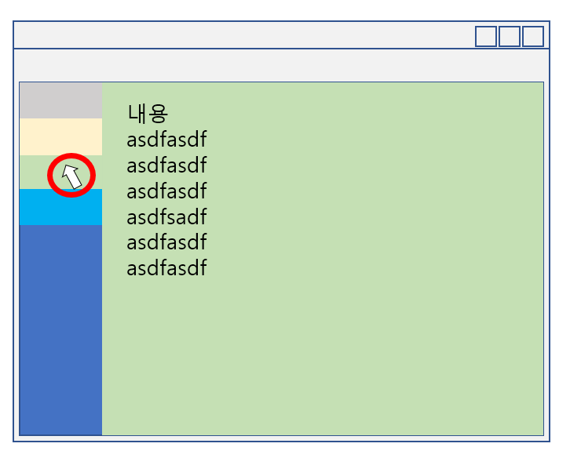

마우스 올렸을 때 미리보기

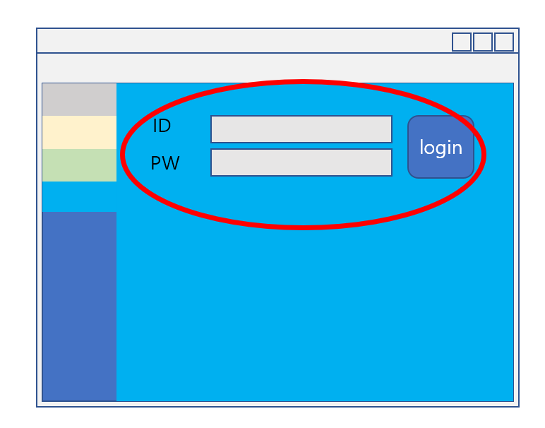

로그인 화면 구상

□소스코드-1

ppt파일 첨부